CUADROS DE BONOS EN DOLARES – 20/12/2019

SOBERANOS EN DÓLARES
PRECIOS EN PESOS
($ 71.9149)

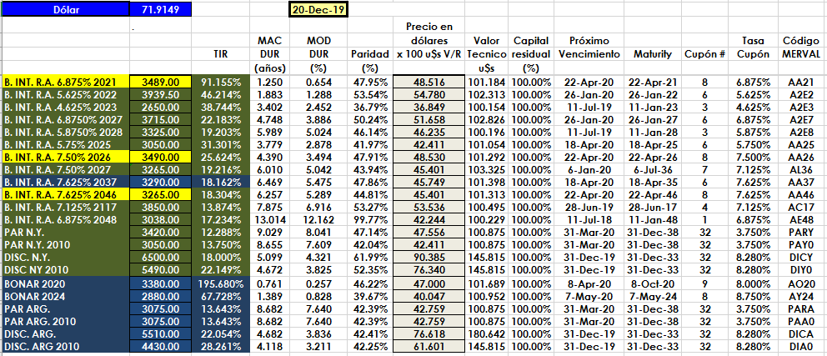

PRECIOS EN DÓLARES
